בס"ד
ראשית השארית
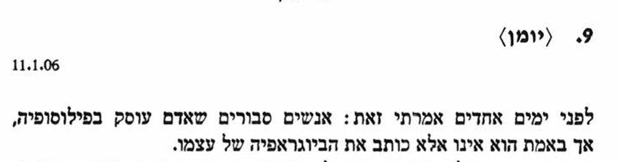
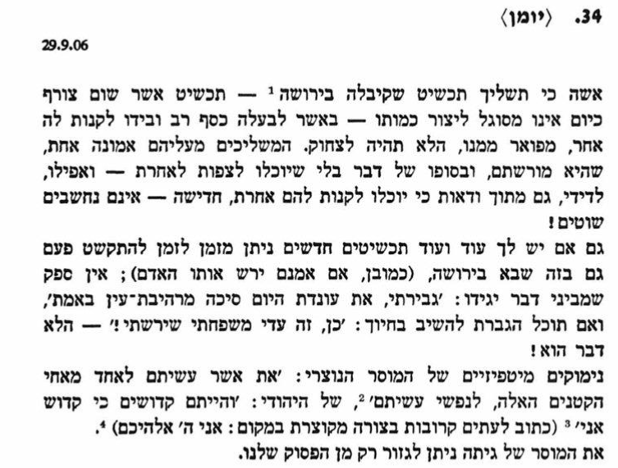

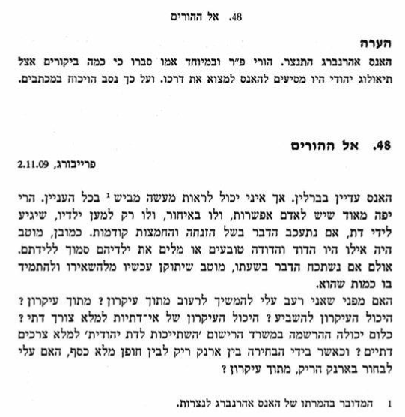
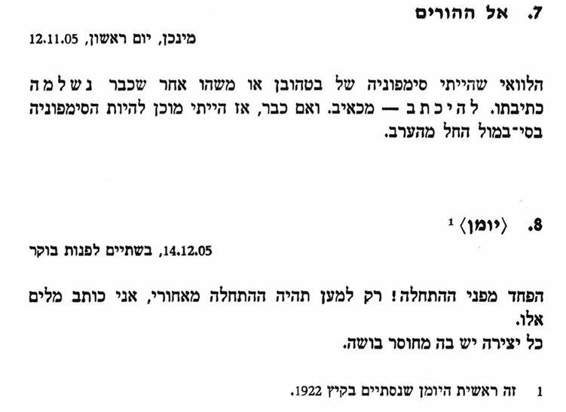
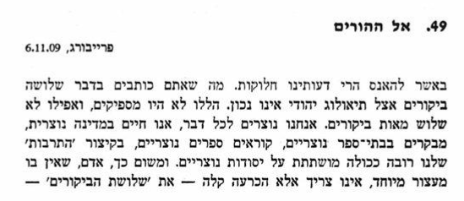
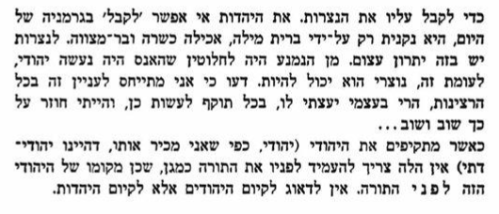
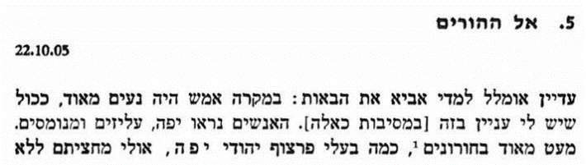
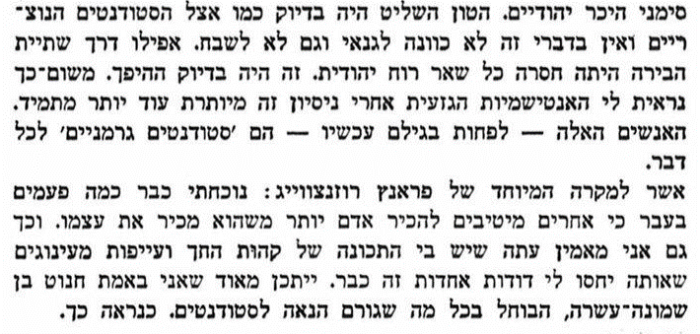

מחשבות
- הכתיבה הפילוסופית היא כתיבת הביוגרפיה, העצמי. אבל מכאיב להיכתב... אין הכוונה רק שהממד הביוגרפי נוכח בפילוסופיה, ושיש לקרוא יצירה על רקע הקונטקסט האישי שלה; אלא שהפילוסופיה צריכה להיות ביוגרפית, ובמובן זה הפילוסופיה נוצרת למען מישהו. אצל רוז' אין מחשב העומד לעצמו, אלא לעולם מחשב העומד עבור מישהו (מעין מהלכו ב"אנתרופומורפיזם"), וגם הפילוסופיה היא למען, למען העצמי.
- במובן זה הפילוסופיה קרובה להיות אפולוגטית, מפני שכאשר היא נחשבת עבור מישהו עליה להגן על נקודות החולשה שלו, ולהיות נהגית עבור צרכיו [וכך אכן מנסח רוז ב"מחשב אפולוגטי"]
- לכך אני מצרף את שני חלקי התיאור על המסיבה שבה נכח רוז' – הן את הביקורת הדתית-תרבתית על הסטודנטים המתבוללים, אך גם את החלק שבו הוא מתאר את עמידתו האישית מן הצד, "חנוט בן 18". ובהקשר לדיבור הראשוני על ביוגרפיה ופילוסופיה, הרי שהמחשב ה"נשאר" שלו כנגד המבוללים הוא ביוגרפי לחלוטין. [ומכאן לעמ"י: האם קשיות העורף והבדלנות שלו הולידו תיאולוגיה בדלנית, או שמא התיאולוגיה הולידו את התכונות האישיות של הלבדיות העבריות וקשיות העורף? נדמה שזהו סבך שאין להתיר אלא לשים לב שהביוגרפי והתיאולוגי משמשמים בו בערבוביה]
- ומכאן למחשבות על ביוגרפיה אישית ומחשבה, הן אישית והן כללית. כלומר, שהמחשבה תתייצר מתוך החומרים הביוגרפיים שלי, וכן תשהה ותנכח במודוס הביוגרפי, 'תיחרט בבשר'. בשונה ממחשב של המשלב הדמיוני
- משל התכשיט מול משל הארנק. ומשל הארנק זועק את זעקת הפריצה, עד מתי העיקרות (והנשארות) ישביעו את הערב? הניסוח התנייני של התכשיט מעניין: לא הצבה קיטשית של התכשיט הישן והטוב מול החדש והנוצץ והריק מתוכן, אלא לפעמים להיאחז בתכשיט הישן, להיפתח לקול הזר.

[ראה גם אגרת 31 הדו שיח הפנימי על האלטר אגו "הרוסטאט" (מרתק! ר הערת רבקה הורביץ לפני אגרת 30) על המבוכה מן הנערה היפה]
תיאור נוסף של "עברית" וראשית השארית באגרת 36!

מי השילוח ח"א לך לך
ויאמר ה' אל אברם לך לך מארצך כו'. כתיב (ישעיהו מד ג) כי אצק מים על צמא ונוזלים על יבשה, כאשר התחיל אברהם אבינו ע"ה התחיל לבקש ולחפש אחר שורש החיים שלו אחרי הבינו אשר כל חמדת עוה"ז לא יתכנו להקראות בשם חיים אמיתיים כי כל חמדת עוה"ז הוא רק להסיר טרדות והמניעות ואחרי אשר יתבטלו כל הטרדות מה יהיה גוף החיים אשר עליו נקראת העולם, ע"ז אמר לו הש"י לך לך היינו לעצמך, כי באמת כל דברי עוה"ז לא יקראו בשם חיים ועיקר החיים תמצא בך כמ"ש (ישעיהו מא טז) ואתה תגיל בה' בקדוש ישראל תתהלל, זאת היא החיים. וע"ז נאמר במדרש (בראשית רבה לט א) מי הוא בעל הבירה הציץ עליו בעל הבירה, וכפי הנראה היה לו לכתוב הציץ אליו ולא עליו, אך בראות אברהם אבינו ע"ה את עסק דור הפלגה זאת יקרא בשם בירה דולקת, כי היה בעיניו לפלא מאוד והרעים בנפשו מי ברא אלה, הציץ עליו בעל הבירה היינו שהשיב לו הקב"ה הלא תראה בעצמך כי לכל העולם לא יקשה ואין אחד מהם שם על לב לאמר מי עשה זאת ואך בעיניך יפלא, ומהרעמות לבך תוכל לשער אשר בוודאי נמצא בורא הסובל כל עלמין וממלא כל עלמין והוא העיר לבך ונפשך לזה, וזה לשון עליו היינו על קושייתו שזה בעצמו הוא תירץ מספיק לפניו.

